Урок с использованием технологии критического мышления по теме "Определение"

**8 класс**

**Триединая дидактическая цель урока:**

***Образовательная*:**

* создание условий для осознания и первичного осмысления блока новой учебной информации;
* обретение учащимися опыта деятельностного освоения и целостного осознания определения как второстепенного члена предложения;
* формирование умений различать согласованные и несогласованные определения и способы их выражения.

***Развивающая*:**

* развитие интеллектуальных умений: выделять главное, устанавливать причинно-следственные связи, критического анализа информации;
* развитие познавательных умений: составлять научную статью, пользоваться предметным языком.
* осмысление связей нового материала с ранее изученным.

***Воспитательная:***

* формирование познавательного интереса к предмету через использование нестандартных форм обучения и создание ситуации успеха;
* воспитание культуры общения в группе.

**Тип учебного занятия:**урок изучения нового материала и первичного закрепления.

**Технология:** критическое мышление.

**Приемы критического мышления:** кластер, “Пометки на полях”, синквейн.

**Формы работы:**индивидуальная, групповая, коллективная.

Учащиеся в течение урока работают в группах по 4 человека.

**Ход урока**

**I. Введение в тему. Постановка учебной цели.**

- Запишите название темы урока.

- Подберите однокоренные слова.

(Определить, определенный, определитель, определиться).

Слово многозначно: (См. : Ожегов С. И. Словарь русского языка, - М. 1984- 401.)

1. Определить. С точностью выяснить, установить. *Определить* *болезнь*
2. Объяснение (формулировка), раскрывающее содержание, смысл чего-н. *Дать правильное определение значению слова.*
3. Одна из форм судебного решения. *Определение суда.*
4. Решение, постановление суда (устар.).
5. В грамматике: второстепенный член предложения.

- Произведите морфемный разбор слова.

(Определить, Образовано от *предел*“граница”. Первоначально – “установить предел, границы чего-либо”)

- Сформулируйте общую цель урока.

- Зачем авторы учебника включили эту тему для изучения, если мы уже, кажется, достаточно по ней знаем?

**II. Актуализация прежних знаний. Работа в группе.**

Ребята, вам необходимо восстановить художественный текст, из которого изъяты определения. Предложения записаны на бумаге разного цвета, впишите в них пропущенные определения и соберите текст из “рассыпанных” предложений.

Поразительно умение белок - грызуний выбирать … орехи, обгрызать шишку … и …

Я не раз находил в лесу … хранилища белок.

Сидя под деревом в … лесу, увидел однажды … белку, скакавшую по… земле, она несла в зубах … …. гроздь … орехов.

Они прячут их в … дуплах и зимою безошибочно находят … запасы.

- Прочитайте восстановленный текст.

1. Я не раз находил в лесу грибные хранилища белок. 2. Сидя под деревом в глухом лесу, увидел однажды рыжую белку, скакавшую по сырой земле, она несла в зубах большую тяжелую гроздь лесных орехов. 3. Поразительно умение белок-грызуний выбирать спелые орехи, обгрызать шишку ели и сосны. 4. Они прячут их в глубоких дуплах и зимою безошибочно находят свои запасы.

- Почему некоторые предложения восстанавливались с большим трудом?

- Какие выводы вы уже можете сделать?

(Без определений рассыпается предложение, теряется смысл, точность, эмоциональность, яркость речи)

**III. Стадия осмысления. Оформление кластера.**

- Запишите ключевые вопросы, которые позволят полнее представить тему “Определение” и решить задачу урока?

- Обменяйтесь в группах своими знаниями, придите к единому мнению, приготовьтесь отвечать от имени группы.

- Давайте теперь все вместе оформим кластер.

Работа с классом, заслушиваются и записываются вопросы от каждой группы.

*Рисунок 1*

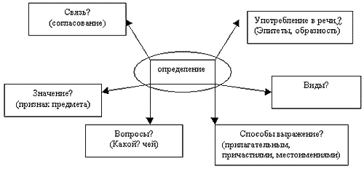

**IV.. Самостоятельная работа**

- Напишите научную статью в учебник об определении как второстепенном члене предложения.

- Обсудите тексты в группах и выберите тот, который зачитаете.

- Заслушивается статья. Что можно дополнить? С чем не согласны?

**V. Маркировка текста с иcпользованием значков**

“V” - знал

“+” - новое

“-” думал иначе

“?” - не понял

- Познакомьтесь с научной статьей, по ходу чтения не забывайте ставить на полях справа значки. Текст составлен на основе словарной статьи. Словарь-справочник лингвистических терминов. Авторы: Розенталь Д. Э. , Теленкова М. А. М. , “Просвещение”, 1985. *<Приложение 1>*

- Используя теоретический материал статьи, попытайтесь ответить на вопросы, возникшие во время составления кластера.

**VI. Оформление кластера.** *Рисунок 2*

- Давайте вернемся к ранее составленному кластеру, проверим правильность составления и подумаем, какие дополнительные теоретические сведения об определении нужно внести в кластер? (Дополнения к кластеру вносятся другим цветом)

- Какие определения называются согласованными? Несогласованными?

- Установим причинно-следственные связи.

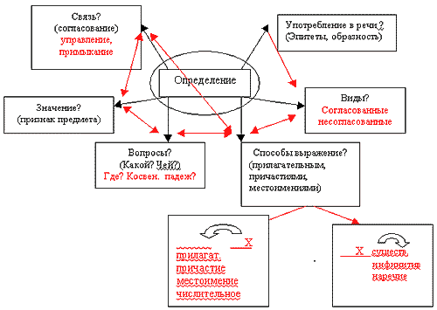

**VII. Обобщение и систематизация знаний.**

1. Выпишите верные примеры, обоснуйте свой ответ.

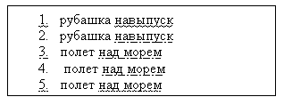

- Обсудите свой выбор в группе, приготовьтесь отвечать.

- У кого есть другое мнение?

- Благодаря чему несогласованные определения могут обозначать признак предмета более точно и полно?

(Если существительное выступает в роли главного слова, соотносится по значению с глаголом, то словосочетание является многозначным – зависимое слово обозначает и признак предмета, и место действия, названное существительным).

- От чего зависит значение словосочетания?

(Значение словосочетания зависит от того, какой частью речи является и что обозначает главное слово)

**Вывод:**если главное слово в словосочетании имя существительное, то зависимое слово, обозначая какой-либо признак предмета, названного именем существительным, выступает в роли определения, какой бы частью речи оно ни было выражено.

2. Выполнение теста по теме “Определение”. < *Приложение 2>* Тест составлен по материалам пособия для учителя “Тесты, проверочные и контрольные работы по русскому языку 8 класс. Автор: Костяева Т. А. , М. , “Просвещение”, 2001г.

- При выполнении теста постарайтесь не обращаться к статье, только в случае крайнего затруднения пользуйтесь ею.

Ключ

1) второстепенный, признак, какой? чей?

2) а) согласованное б) несогласованное

3) б 4) а 5) б, г, д 6) б, в, д 7) 4 8) 1- 1, 2, 4 2 - 3, 5

**VIII. Домашнее задание: § 175, упр. 151, составьте опорный конспект по теме.**

**IX. Рефлексия. Написание синквейна.** Стихотворение из пяти строк позволяет в художественной форме оценить изученное понятие. Каждый ученик пишет синквейн, затем согласовывает с партнером и из двух составляют один - парный.

Правила написания синквейна.

Ключевое слово (тема)

Два прилагательных, характеризующих тему/понятие.

Три глагола, показывающие действие темы/понятия

Короткое предложение, отношение автора к теме/понятию

Синоним, обобщающий тему

Определение.

Согласованное и несогласованное.

Рисует, конкретизирует, характеризует.

Обозначает признак предмета, явления.

Эпитет.

[Приложение 1](https://urok.1sept.ru/%D1%81%D1%82%D0%B0%D1%82%D1%8C%D0%B8/410327/pril1.doc)

[Приложение 2](https://urok.1sept.ru/%D1%81%D1%82%D0%B0%D1%82%D1%8C%D0%B8/410327/pril2.doc)

[Приложение 3](https://urok.1sept.ru/%D1%81%D1%82%D0%B0%D1%82%D1%8C%D0%B8/410327/pril4.doc)